**บันทึกแนวทางการปฏิบัติที่ดี**

**ชื่อผลงาน** การวัดความเข้าใจในศิลปวัฒนธรรม ภูมิปัญญา และทรัพยากรธรรมชาติสิ่งแวดล้อมของนักศึกษาและบุคลากร

**1. เจ้าของผลงาน** นายศักดิ์นรินทร์ ชาวงิ้ว

**2. สังกัด** ศูนย์วัฒนธรรมศึกษา มหาวิทยาลัยเทคโนโลยีราชมงคลล้านนา

**3. ชุมชนนักปฏิบัติ** □ ด้านการผลิตบัณฑิต

□ ด้านการวิจัย

☑ ด้านการพัฒนาสมรรถนะการปฏิบัติงาน

**4.ประเด็นความรู้ (สรุปลักษณะผลงานที่ประสบความสำเร็จ)**

เพื่อให้เกิดแนวทางในการวัดประเมินการรับรู้ในคุณค่า ศิลปวัฒนธรรม ภูมิปัญญาล้านนา และทรัพยากรธรรมชาติและสิ่งแวดล้อม ให้เกิดร้อยละของนักศึกษาและบุคลากรมีความเข้าใจในศิลปวัฒนธรรม ภูมิปัญญาล้านนา และทรัพยากรธรรมชาติสิ่งแวดล้อมเพิ่มขึิ้น

**5.ความเป็นมา (ปัญหา วัตถุประสงค์ เป้าหมาย)**

ด้วยศูนย์วัฒนธรรมศึกษา มหาวิทยาลัยเทคโนโลยีราชมงคลล้านนา มีพันธกิจในการทำนุบำรุงศิลปวัฒนธรรมอันดีงามของไทย ให้มีการสืบสานและส่งต่อภูมิปัญญาไปสู่บัณฑิตในมหาวิทยาลัย และเผยแพร่สู่วงสังคมในวงกว้าง พร้อมกันนี้ มีความรับผิดชอบในยุทธศาสตร์ที่ 3 คือ การเสริมสร้างนักศึกษาและบุคลากรให้มีเอกลักษณ์ อัตลักษณ์ ความภาคภูมิใจทางศิลปวัฒนธรรม ภูมิปัญญาล้านนา ทรัพยากรธรรมชาติส่ิงแวดล้อมและปรัชญาเศรษฐกิจพอเพียง ในกลยุทธที่ 3.2 กล่าวว่า ส่งเสริมนักศึกษาให้ประยุกต์ใช้ศิลปวัฒนธรรม ภูมิปัญญาล้านนา และทรัพยากรธรรมชาติสิ่งแวดล้อมในการพัฒนาตนเองและสังคม ตัวชี้วัดที่ 25 จำนวนองค์ความรู้ศิลปวัฒนธรรม ภูมิปัญญาล้านนา และทรัพยากรธรรมชาติสิ่งแวดล้อม และมีการนำไปใช้ประโยชน์โดยนักศึกษามีส่วนร่วม

โดยในยุทธศาสตร์ที่ 3 ยังคงมีความเสี่ยงที่จะไม่บรรลุตามเป้าที่ตั้งไว้ โดยในปี 2564 เป้าหมายที่นักศึกษาและบุคลากรจะมีความเข้าใจในศิลปวัฒนธรรม ภูมิปัญญา และทรัพยากรธรรมชาติเพิ่ีมขึ้นนั้น อยู่ที่ร้อยละ 95 ซึ่งปัจจุบัน การวัดความเข้าใจดังกล่าว ยังไม่มีเครื่องมือที่ดีพอ ที่จะสามารถวัดความเข้าใจให้ครอบคลุมที่ส่วน และข้อมูลยังแบ่งเป็นส่วน ๆ ไม่สามารถนำไปใช้ร่วมกันได้

ดังนั้นในปีนี้ (2564) ทางคณะกรรมการการจัดการความรู้ศูนย์วัฒนธรรมศึกษา จึงได้ประชุมและมีมติในการดำเนินการจัดการความรู้ในประเด็น “การวัดความเข้าใจในศิลปวัฒนธรรม ภูมิปัญญา และทรัพยากรธรรมชาติสิ่งแวดล้อมของนักศึกษาและบุคลากร” นี้ขึ้น เพื่อให้การดำเนินงานด้านศิลปและวัฒนธรรมของมหาวิทยาลัยเป็นไปตามเป้าประสงค์

โดยมีวัตถุประสงค์ดังต่อไปนี้

1 เพื่อจัดการความรู้ในหัวข้อ “การวัดความเข้าใจในศิลปวัฒนธรรม ภูมิปัญญา และทรัพยากรธรรมชาติสิ่งแวดล้อมของนักศึกษาและบุคลากร”

2 เพื่อแลกเปลี่ยนเรียนรู้ในหน่วงงานและระหว่างหน่วยงานในเรื่องทำนุบำรุงศิลปวัฒนธรรม

**6.แนวทางการปฏิบัติที่ดี (วิธีการ กระบวนการ เครื่องมือการจัดการความรู้ที่ใช้)**

แนวทางการปฏิบัติที่ดี เป็นการแสวงหาความรู้จากตัวของผู้ที่มีความรู้ความสามารถในการถ่ายทอดประสบการณ์ ในที่นี้ คือ การเข้าพบอาจารย์ผู้สอบในรายวิชาการวัดผลประเมินผล โดยใช้ความรู้ในการทำแบบทดสอบต่าง ๆ ในการประเมินความรู้ของผู้ที่เราต้องการวัดผล

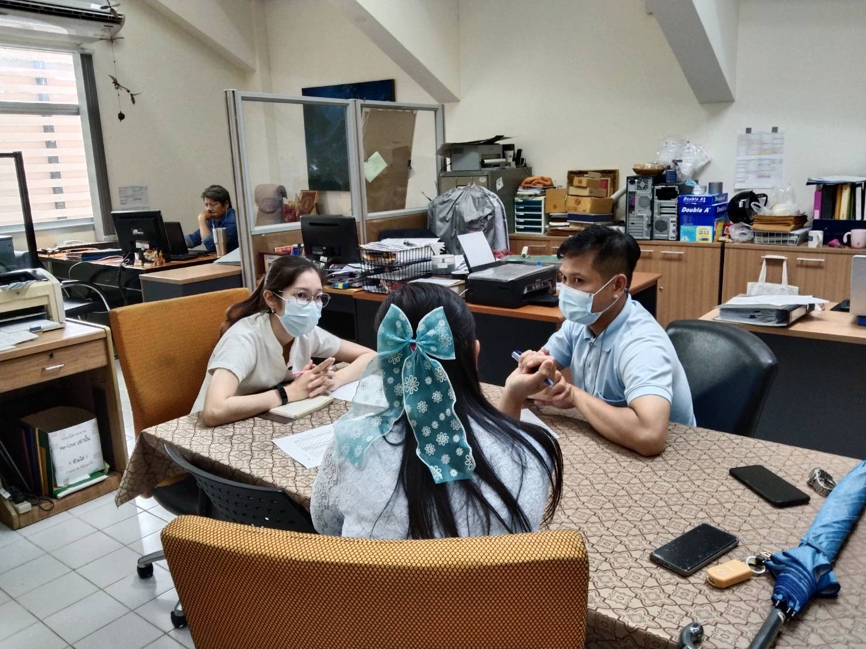

ในที่นี้เป็นการวัดผลแบบพุทธิพิสัย โดยใช้การวัดผลในครั้งเดียวว่าเกิดความรู้ความเข้าใจในเรื่องนั้น ๆ อย่างไร

เมื่อเข้าพบและนำความรู้นั้นมาประยุกต์ใช้กับงาน ที่ต้องการ โดยสร้างแบบประเมินตามฐานที่ต้องการวัด โดยใช้การสอบถามในลักษณะของการตรวจสอบรายการ (check list) เพื่อง่ายต่อการทำแบบประเมิน

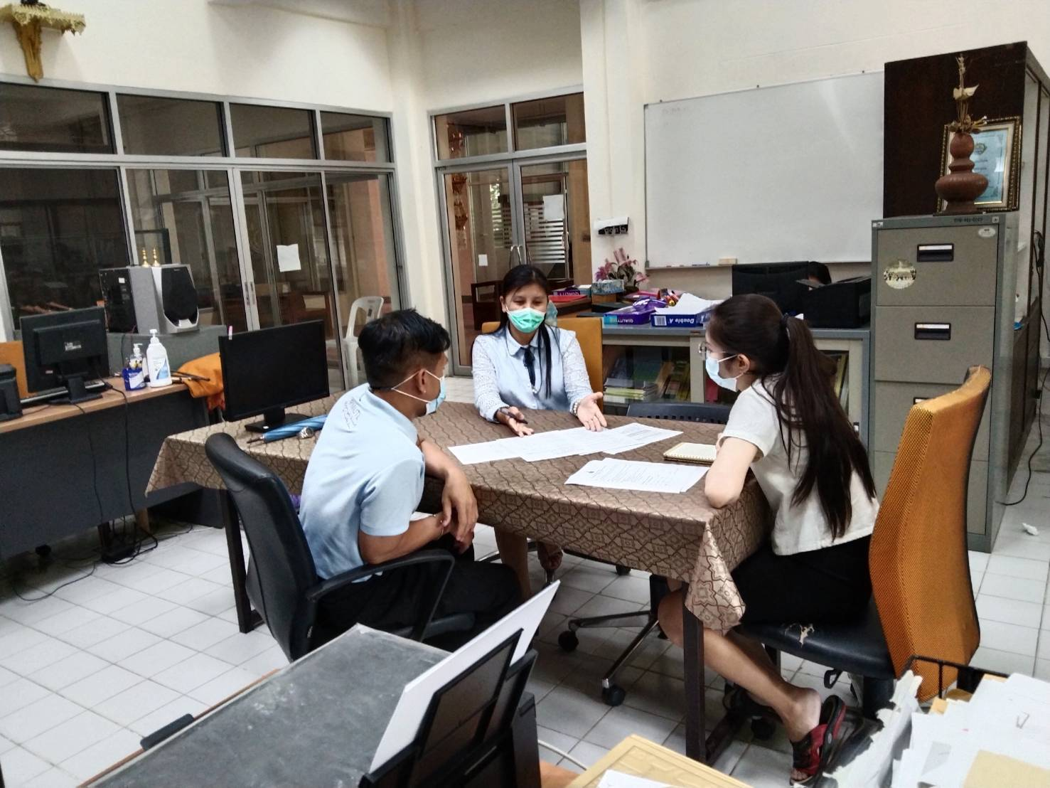

จากนั้นจึงจัดทำแบบประเมิน เพื่อให้คณะกรรมการทำนุบำรุงศิลปวัฒนธรรม ที่ทางศูนย์วัฒนธรรมแต่งตั้งจากคณะต่าง ๆ หน่วยงาน และพื้นที่ที่เกี่ยวข้อง ร่วมกันวิพากษ์ ตรวจสอบ

จากนั้นจึงนำข้อเสนอแนะดังกล่าว มาปรับใช้อีกครั้ง

เมื่อทำการตรวจสอบซ้ำอีกครั้ง จึงนำแบบประเมินดังกล่าว มาจัดทำเป็นแบบประเมินในลักษณะของแบบประเมินออนไลน์ ทั้งนี้เพื่อให้ได้รับผลที่ถูกต้อง ชัดเจน และสามารถรับทราบผลได้ทันที

โดยสามารถจัดทำขั้นตอนต่าง ๆ ได้ดังนี้

1. **การบ่งชี้ความรู้**

-ตั้งคณะกรรมการจัดการความรู้ (KM) -คณะกรรมการจัดการความรู้ (KM) เพื่อแลกเปลี่ยนเรียนรู้ โดยกำหนด Knowledge Mapping โดยการบ่งชี้ความรู้เพื่อที่จะได้ดำเนินการ เขียนยื่นเสนอขออนุมัติโครงการ จัดการความรู้ของศูนย์วัฒนธรรมศึกษา ประจำปี 2563 เรื่อง การวัดความเข้าใจในศิลปวัฒนธรรม ภูมิปัญญา และทรัพยากรธรรมชาติสิ่งแวดล้อมของนักศึกษาและบุคลากร

1. **การสร้างและแสวงหาความรู้**

- คณะกรรมการดำเนินการประชุมจัดกิจกรรมเพื่อแลกเปลี่ยนเรียนรู้ จำนวน 1 ครั้ง

- กำหนดให้ตัวแทนจากสถาบันที่เกี่ยวข้องกับการวัดผลมาให้ความรู้ในด้านการจัดทำแบบประเมิน

- กำหนดให้บุคลากรแต่ละคนได้แสดงความคิดเห็นคนละ 3-5 นาที

- บันทึกรายละเอียดความคิดเห็นที่ได้มีการแลกเปลี่ยนเรียนรู้ ในกระดาษแบบฟอร์ม

1. **การจัดความรู้ให้เป็นระบบ**

* คณะกรรมการดำเนินการช่วยกันสรุปประเด็นเก็บรวบรวมข้อมูล โดยแบ่งตามหัวข้อและประเด็นความรู้ที่สำคัญในแต่ละครั้ง
* นำความรู้ที่ได้จากการแลกเปลี่ยนเรียนรู้มา ปรับปรุงทบทวนให้เป็นองค์ความรู้ ประเด็นการให้นักศึกษาและบุคลากรในยุคปัจจุบันตระหนักต่อคุณค่าทางศิลปวัฒนธรรม

1. **การประมวลและกลั่นกรองความรู้**

- คณะกรรมการเรียบเรียง ตัดต่อ และ ปรับปรุงเนื้อหาให้มีคุณภาพดี รวมทั้งสรุป ประเด็นและกลั่นกรองความรู้จากการ แลกเปลี่ยนรู้ให้เป็นรูปแบบเอกสาร มาตรฐานเดียวกัน โดยใช้แบบฟอร์มแนวปฏิบัติที่

1. **การเข้าถึงความรู้**

* เสนอองค์ความรู้ที่ได้สังเคราะห์เรียบร้อย แล้วแก่ผู้บริหาร ในการเข้าถึงองค์ความรู้ - คณะกรรมการมีการกำหนดวิธีเข้าถึงความรู้ เป็น 2 วิธี
* วิธีที่ 1 คือ การป้อนความรู้ให้กับบุคลากรที่เป็นผู้ใช้ ที่ได้รับผิดชอบมอบหมายงานใหม่เพื่อสามารถเรียนรู้งานได้ดีมากขึ้น
* วิธีที่ 2 คือ การให้โอกาสเลือกใช้ความรู้ในกรณีนี้จะใช้กับบุคลากรที่ปฏิบัติงานอยู่แล้ว สนใจจะนำความรู้ประเด็นใดไปใช้ปฏิบัติ จะสามารถเลือกนำไปใช้ได้ ผ่าน Website, Facebook, Line Kblog/Website KM RMUTL

1. **การแบ่งปันแลกเปลี่ยนเรียนรู้**

- นำประเด็นความรู้ที่ได้ เผยแพร่ผ่านสารสนเทศ Facebook, Line , Blog เพื่อให้มีส่วนเกี่ยวข้องแสดงความคิดเห็น เพื่อแก้ไขปรับปรุง

- คณะกรรมการแลกเปลี่ยนเรียนรู้กับผู้ที่ได้นำความรู้ไปใช้ เพื่อแก้ไขปรับปรุง โดยการประชุม AAR

**7. การเรียนรู้**

* การนำความรู้มาปรับใช้ในการปฏิบัติงาน
* จัดทำคู่มือ “การวัดความเข้าใจในศิลปวัฒนธรรม ภูมิปัญญา และทรัพยากรธรรมชาติสิ่งแวดล้อมของนักศึกษาและบุคลากร”
* -คณะกรรมการจัดการความรู้ได้เสนอองค์ความรู้/แนวปฏิบัติที่ดี ที่ได้จากการดำเนินการเสนอผู้บริหารเพื่อประกาศให้บุคลากรที่สนใจนำไปใช้ประโยชน์ ทำให้เกิดความรู้ใหม่ ๆ ซึ่งไปเพิ่มพูนความรู้เดิมที่มีอยู่ แล้วให้เกิดประโยชน์ได้มากขึ้น

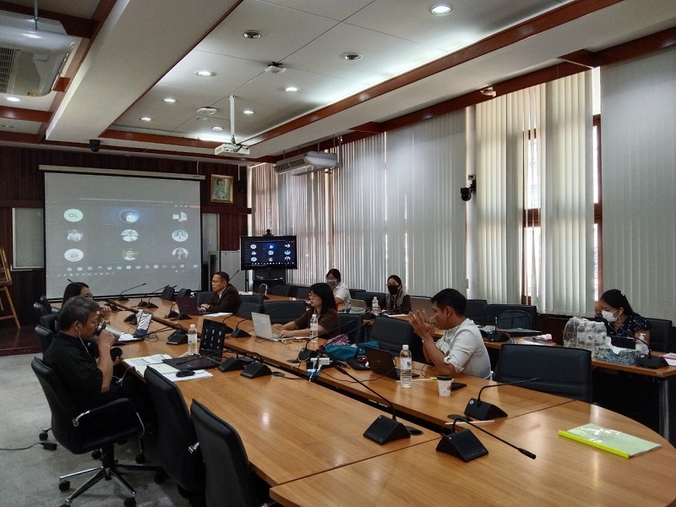

**7.ผลสัมฤทธิ์ (ผลสัมฤทธิ์ด้านต่าง ๆ ได้แก่ เชิงคุณภาพ เชิงปริมาณ รางวัลที่ได้รับ การเป็นแบบอย่างที่ดีให้กับหน่วยงานต่าง ๆ ฯลฯ)**

แนวทาง การวัดความเข้าใจในศิลปวัฒนธรรม ภูมิปัญญา และทรัพยากรธรรมชาติสิ่งแวดล้อมของนักศึกษาและบุคลากร โดยจัดทำเป็นแบบสอบถาม เรื่อง ความเข้าใจในศิลปวัฒนธรรม ภูมิปัญญาล้านนา และทรัพยากรธรรมชาติสิ่งแวดล้อม สำหรับนักศึกษา และบุคลากร (ตามเอกสารแนบท้าย) และผ่านระบบออนไลน์

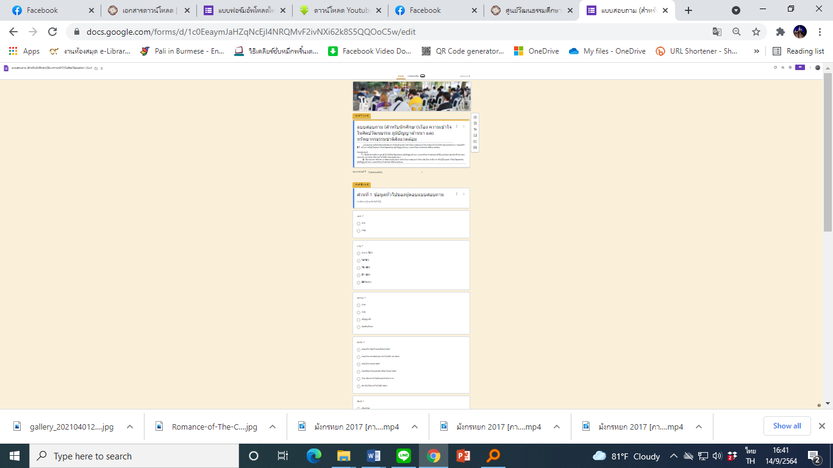

**8.ปัจจัยความสำเร็จ (สรุปเป็นข้อๆ)**

1. มีบุคลกรที่มีความรู้ความเชี่ยวชาญในด้านการวัดผลประเมินผล ที่เป็นหนึ่งในรายวิชาสำหรับนักศึกษาทางด้านครุศาสตร์ที่เป็นการวัดผลประเมินผลโดยตรง ทำให้ได้ความรู้ที่ถูกต้อง มีความชัดเจน

2. คณะกรรมการทำนุบำรุงศิลปวัฒนธรรม ที่มีความรู้ความสามารถ และเข้าใจในบริบทของมหาวิทยาลัย ทั้งในส่วนหน่วยงาน คณะ และพื้นที่ ช่วงในการวิเคราะห์ แก้ไข ปรับปรุง เสริมสร้างความรู้ที่จำเป็นในการนำมาใช้ให้เกิดประโยชน์

**9.ปัญหาอุปสรรคและข้อเสนอแนะ แนวทางการพัฒนาต่อไป**

- การประชุมออนไลน์อาจได้ผลลัพธ์ไม่เต็มที่ อาจจะมีการประชุมผสานระหว่างการประชุม on site สำหรับผู้ที่อยู่ในพื้นที่เดียวกัน โดยใช้มาตรการเฝ้าระวัง ร่วมกับ on line สำหรับผู้ที่อยู่ในต่างพื้นที่

- ควรมีการทบทวน ผลลัพธ์ที่ได้ในครั้งแรก นำมาปรับปรุงในครั้งต่อไป



**แบบสอบถาม (สำหรับบุคลากร)**

**เรื่อง ความเข้าใจในศิลปวัฒนธรรม ภูมิปัญญาล้านนา และทรัพยากรธรรมชาติสิ่งแวดล้อม**

**\*\*\*\*\*\*\*\*\*\*\*\*\*\*\*\*\*\*\*\*\*\*\*\*\*\***

**คำชี้แจง**

แบบสอบถามนี้เป็นส่วนหนึ่งของการประเมินผลการดำเนินงานของมหาวิทยาลัยเทคโนโลยีราชมงคลล้านนา กลยุทธ์ที่ 3.1 สร้างการรับรู้ในคุณค่า ศิลปวัฒนธรรม ภูมิปัญญาล้านนา และทรัพยากรธรรมชาติสิ่งแวดล้อม

**วัตถุประสงค์**

1. เพื่อศึกษาระดับความเข้าใจในศิลปวัฒนธรรม ภูมิปัญญาล้านนา และทรัพยากรธรรมชาติสิ่งแวดล้อม ของนักศึกษาและบุคลากร มหาวิทยาลัยเทคโนโลยีราชมงคลล้านนา

2. เพื่อนำผลการศึกษา มาพัฒนาปรับปรุงการดำเนินงานของมหาวิทยาลัยในการสร้างการรับรู้ในคุณค่า ศิลปวัฒนธรรม ภูมิปัญญาล้านนา และทรัพยากรธรรมชาติสิ่งแวดล้อม

**แบบสอบถามประกอบด้วย**

**ส่วนที่ 1** ข้อมูลทั่วไปของผู้ตอบแบบสอบถาม

**ส่วนที่ 2** ข้อคำถามเกี่ยวกับความรู้ความเข้าใจในศิลปวัฒนธรรม ภูมิปัญญาล้านนา และ

ทรัพยากรธรรมชาติสิ่งแวดล้อม

**ส่วนที่ 3** ข้อเสนอแนะในการสร้างการรับรู้ในคุณค่า ศิลปวัฒนธรรม ภูมิปัญญาล้านนา และ

ทรัพยากรธรรมชาติสิ่งแวดล้อม

**โปรดเติมเครื่องหมาย ✓ และกรอกข้อความให้สมบูรณ์**

**ส่วนที่ 1 ข้อมูลทั่วไปของผู้ตอบแบบสอบถาม**

**1. เพศ**  ○ ชาย ○ หญิง

**2. อายุ** ○ 20 - 30 ปี ○ 31- 40 ปี ○ 41 - 50 ปี

○ 51 - 60 ปี ○ 60 ปีขึ้นไป

**3. สถานะ** ○ ผู้บริหาร ○ สายวิชาการ ○ สายปฏิบัติการ

**4. สังกัด** ○ คณะบริหารธุรกิจและศิลปศาสตร์ ○ คณะวิทยาศาสตร์และเทคโนโลยีการเกษตร

○ คณะวิศวกรรมศาสตร์ ○ คณะศิลปกรรมและสถาปัตยกรรมศาสตร์

○ วิทยาลัยเทคโนโลยีและสหวิทยาการ ○ สถาบันวิจัยเทคโนโลยีเกษตร

○ สำนักงานส่งเสริมวิชาการและงานทะเบียน

○ สำนักวิทยบริการและเทคโนโลยีสารสนเทศ

○ สถาบันถ่ายทอดเทคโนโลยีสู่ชุมชน

○ สถาบันวิจัยและพัฒนา

○ สำนักงานอธิการบดี

○ กองนโยบายและแผน

○ กองกลาง

○ สำนักงานประกันคุณภาพการศึกษา

○ กองคลัง

○ สำนักงานตรวจสอบภายใน

○ กองบริหารงานบุคคล

○ สำนักงานบริหารทรัพย์สินและสิทธิประโยชน์

○ กองพัฒนานักศึกษา

○ ศูนย์วัฒนธรรมศึกษา

○ กองประชาสัมพันธ์

○ กองพัฒนาอาคารสถานที่

○ กองการศึกษา

○ กองบริหารทรัพยากร

**5. พื้นที่**  ○ เชียงใหม่ ○ เชียงราย ○ ตาก

○ น่าน ○ พิษณุโลก ○ ลำปาง

**7. การเข้าร่วมกิจกรรมทางด้านศิลปวัฒนธรรมในรอบปีที่ผ่านมา**

○ ไม่เคย ○ 1 – 2 ครั้ง/ ปี ○ 3 – 5 ครั้ง/ ปี ○ มากกว่า 5 ครั้ง/ปี

**ส่วนที่ 2 ความรู้ความเข้าใจในศิลปวัฒนธรรม ภูมิปัญญาล้านนา และทรัพยากรธรรมชาติสิ่งแวดล้อม**

**ทำเครื่องหมาย / ในช่อง “ใช่” เมื่อเห็นด้วยกับข้อคำถามนั้น และ ทำเครื่องหมาย / ในช่อง “ไม่ใช่” เมื่อไม่เห็นด้วยกับข้อคำถามนั้น**

|  |  |  |  |
| --- | --- | --- | --- |
| **ข้อคำถาม** | **ความรู้ความเข้าใจ** | | |
| **ใช่** | **ไม่ใช่** |
| **ด้านศิลปวัฒนธรรม** | | |
| 1. ศิลปวัฒนธรรมประเพณีเป็นสิ่งที่มนุษย์สร้างขึ้นแล้วมีการสืบทอดต่อกันมาด้วยวิธีการต่างๆ |  |  |
| 2. วันวิสาขบูชาตรงกับวันเพ็ญเดือน 6 ของทุกปี |  |  |
| 3. วันอาสาฬหบูชาและวันเข้าพรรษาคือวันเดียวกัน |  |  |
| **ด้านภูมิปัญญาล้านนา** | | |
| 4. เศรษฐกิจพอเพียง คือภูมิปัญญาที่ช่วยให้ดำรงชีพในช่วงวิกฤตต่าง ๆ ได้ |  |  |
| 5. การเกษตร เป็นภูมิัปัญญาที่อยู่ในวิถีชีวิตที่มีทั้ง เทคโนโลยี พิธีกรรม ร่วมด้วย |  |  |
| 6. การเรียนรู้ภูมิปัญญา เรียนรู้จากแหล่งภูมิปัญญาเท่านั้น |  |  |
| **ด้านทรัพยากรธรรมชาติและสิ่งแวดล้อม** | | |
| 7. ดอกไม้ประจำมหาวิทยาลัยเทคโนโลยีราชมงคลล้านนา คือ ดอกปีบ |  |  |
| 8. การที่ช่วยประหยัดพลังงาน ถือเป็นการช่วยรักษาสิ่งแวดล้อมได้ทางหนึ่ง |  |  |
| 9. วันต้นไม้ประจำปีของชาติเป็นวันเดียวกับวันวิสาขบูชา |  |  |

หมายเหตุ : ความรู้ความเข้าใจดี = ค่าคะแนนระหว่าง 7 - 9 คะแนน, ความรู้ความเข้าใจปานกลาง = ค่าคะแนนระหว่าง 5 - 6 คะแนน, ความรู้ความเข้าใจน้อย = ค่าคะแนนระหว่าง 3 - 4 คะแนน, ความรู้ความเข้าใจน้อยที่สุด = ค่าคะแนนต่ำกว่า 3 คะแนน

**ส่วนที่ 3** ข้อเสนอแนะในการสร้างการรับรู้ในคุณค่า ศิลปวัฒนธรรม ภูมิปัญญาล้านนา และทรัพยากรธรรมชาติ สิ่งแวดล้อม

..............................................................................................................................................................................

..............................................................................................................................................................................

..............................................................................................................................................................................

ขอขอบคุณที่ให้ความร่วมมือในการตอบแบบสอบถาม

คณะกรรมการดำเนินงานด้านทำนุบำรุงศิลปวัฒนธรรม



**แบบสอบถาม (สำหรับนักศึกษา)**

**เรื่อง ความเข้าใจในศิลปวัฒนธรรม ภูมิปัญญาล้านนา และทรัพยากรธรรมชาติสิ่งแวดล้อม**

**\*\*\*\*\*\*\*\*\*\*\*\*\*\*\*\*\*\*\*\*\*\*\*\*\*\***

**คำชี้แจง**

แบบสอบถามนี้เป็นส่วนหนึ่งของการประเมินผลการดำเนินงานของมหาวิทยาลัยเทคโนโลยีราชมงคลล้านนา กลยุทธ์ที่ 3.1 สร้างการรับรู้ในคุณค่า ศิลปวัฒนธรรม ภูมิปัญญาล้านนา และทรัพยากรธรรมชาติสิ่งแวดล้อม

**วัตถุประสงค์**

1. เพื่อศึกษาระดับความเข้าใจในศิลปวัฒนธรรม ภูมิปัญญาล้านนา และทรัพยากรธรรมชาติสิ่งแวดล้อม ของนักศึกษาและบุคลากร มหาวิทยาลัยเทคโนโลยีราชมงคลล้านนา

2. เพื่อนำผลการศึกษา มาพัฒนาปรับปรุงการดำเนินงานของมหาวิทยาลัยในการสร้างการรับรู้ในคุณค่า ศิลปวัฒนธรรม ภูมิปัญญาล้านนา และทรัพยากรธรรมชาติสิ่งแวดล้อม

**แบบสอบถามประกอบด้วย**

**ส่วนที่ 1** ข้อมูลทั่วไปของผู้ตอบแบบสอบถาม

**ส่วนที่ 2** ข้อคำถามเกี่ยวกับความรู้ความเข้าใจในศิลปวัฒนธรรม ภูมิปัญญาล้านนา และ

ทรัพยากรธรรมชาติสิ่งแวดล้อม

**ส่วนที่ 3** ข้อเสนอแนะในการสร้างการรับรู้ในคุณค่า ศิลปวัฒนธรรม ภูมิปัญญาล้านนา และ

ทรัพยากรธรรมชาติสิ่งแวดล้อม

**โปรดเติมเครื่องหมาย ✓ และกรอกข้อความให้สมบูรณ์**

**ส่วนที่ 1 ข้อมูลทั่วไปของผู้ตอบแบบสอบถาม**

**1. เพศ**  ○ ชาย ○ หญิง

**2. อายุ** ○ ต่ำกว่า 16 ปี ○ 16-18 ปี ○ 18 - 20 ปี

○ 21 - 24 ปี ○ 25 ปีขึ้นไป

**3. สถานะ** ○ ปวช. ○ ปวส. ○ ปริญญาตรี ○ บัณฑิตศึกษา

**4. ระดับชั้นปี** ○ ปีที่ 1 ○ ปีที่ 2 ○ ปีที่ 3

○ ปีที่ 4 ○ ปีที่ 5 ขึ้นไป

**5. สังกัด** ○ คณะบริหารธุรกิจและศิลปศาสตร์ ○ คณะวิทยาศาสตร์และเทคโนโลยีการเกษตร

○ คณะวิศวกรรมศาสตร์ ○ คณะศิลปกรรมและสถาปัตยกรรมศาสตร์

○ วิทยาลัยเทคโนโลยีและสหวิทยาการ ○ สถาบันวิจัยเทคโนโลยีเกษตร

**6. พื้นที่**  ○ เชียงใหม่ ○ เชียงราย ○ ตาก

○ น่าน ○ พิษณุโลก ○ ลำปาง

**7. การเข้าร่วมกิจกรรมทางด้านศิลปวัฒนธรรมในรอบปีที่ผ่านมา**

○ ไม่เคย ○ 1 – 2 ครั้ง/ ปี ○ 3 – 5 ครั้ง/ ปี ○ มากกว่า 5 ครั้ง/ปี

**ส่วนที่ 2 ความรู้ความเข้าใจในศิลปวัฒนธรรม ภูมิปัญญาล้านนา และทรัพยากรธรรมชาติสิ่งแวดล้อม**

**ทำเครื่องหมาย / ในช่อง “ใช่” เมื่อเห็นด้วยกับข้อคำถามนั้น และ ทำเครื่องหมาย / ในช่อง “ไม่ใช่” เมื่อไม่เห็นด้วยกับข้อคำถามนั้น**

|  |  |  |  |
| --- | --- | --- | --- |
| **ข้อคำถาม** | **ความรู้ความเข้าใจ** | | |
| **ใช่** | **ไม่ใช่** |
| **ด้านศิลปวัฒนธรรม** | | |
| 1. ศิลปวัฒนธรรมประเพณีเป็นสิ่งที่มนุษย์สร้างขึ้นแล้วมีการสืบทอดต่อกันมาด้วยวิธีการต่างๆ |  |  |
| 2. วันวิสาขบูชาตรงกับวันเพ็ญเดือน 6 ของทุกปี |  |  |
| 3. วันอาสาฬหบูชาและวันเข้าพรรษาคือวันเดียวกัน |  |  |
| **ด้านภูมิปัญญาล้านนา** | | |
| 4. เศรษฐกิจพอเพียง คือภูมิปัญญาที่ช่วยให้ดำรงชีพในช่วงวิกฤตต่าง ๆ ได้ |  |  |
| 5. การเกษตร เป็นภูมิัปัญญาที่อยู่ในวิถีชีวิตที่มีทั้ง เทคโนโลยี พิธีกรรม ร่วมด้วย |  |  |
| 6. การเรียนรู้ภูมิปัญญา เรียนรู้จากแหล่งภูมิปัญญาเท่านั้น |  |  |
| **ด้านทรัพยากรธรรมชาติและสิ่งแวดล้อม** | | |
| 7. ดอกไม้ประจำมหาวิทยาลัยเทคโนโลยีราชมงคลล้านนา คือ ดอกปีบ |  |  |
| 8. การที่ช่วยประหยัดพลังงาน ถือเป็นการช่วยรักษาสิ่งแวดล้อมได้ทางหนึ่ง |  |  |
| 9. วันต้นไม้ประจำปีของชาติเป็นวันเดียวกับวันวิสาขบูชา |  |  |

หมายเหตุ : ความรู้ความเข้าใจดี = ค่าคะแนนระหว่าง 7 - 9 คะแนน, ความรู้ความเข้าใจปานกลาง = ค่าคะแนนระหว่าง 5 - 6 คะแนน, ความรู้ความเข้าใจน้อย = ค่าคะแนนระหว่าง 3 - 4 คะแนน, ความรู้ความเข้าใจน้อยที่สุด = ค่าคะแนนต่ำกว่า 3 คะแนน

**ส่วนที่ 3** ข้อเสนอแนะในการสร้างการรับรู้ในคุณค่า ศิลปวัฒนธรรม ภูมิปัญญาล้านนา และทรัพยากรธรรมชาติ สิ่งแวดล้อม

..............................................................................................................................................................................

..............................................................................................................................................................................

..............................................................................................................................................................................

ขอขอบคุณที่ให้ความร่วมมือในการตอบแบบสอบถาม

คณะกรรมการดำเนินงานด้านทำนุบำรุงศิลปวัฒนธรรม